ГОСУДАРСТВЕННОЕ БЮДЖЕТНОЕ ПРОФЕССИОНАЛЬНОЕ

ОБРАЗОВАТЕЛЬНОЕ УЧРЕЖДЕНИЕ

КРАСНОДАРСКОГО КРАЯ

«ЕЙСКИЙ ПОЛИПРОФИЛЬНЫЙ КОЛЛЕДЖ»

ОТЧЕТ ПО УЧЕБНОЙ ПРАКТИКЕ

ПМ.02 ОСУЩЕСТВЛЕНИЕ ИНТЕГРАЦИИ ПРОГРАММНЫХ МОДУЛЕЙ

Самсыка Р. М.

(Ф.И.О. студента)

Специальность: 09.02.07 Информационные системы и программирование

Группа: И-22

2024 год

**ПАМЯТКА СТУДЕНТУ ПО ПОДГОТОВКЕ ОТЧЕТА ПО УЧЕБНОЙ ПРАКТИКЕ**

**1.Общие положения**

Отчет составляется индивидуально каждым студентом и должен отражать его деятельность в период изучения ПМ.02 Осуществление интеграции программных модулей

**2. Структура отчета**

*Отчет состоит из следующего:*

1. Титульный лист
2. Памятка студенту по подготовке индивидуального проекта
3. Составление ТЗ для предметной области
4. Составление описания бизнес-процессов
5. Диаграммы UML
6. Составление инфологической модели предметной области и даталогическое проектирование
7. Построение реляционной модели данных, разработка базы данных и запросов к ней
8. Работа с системой контроля версий GIT.
9. Анализ проделанной работы

**3. Требования к оформлению проекта**

Отчет выполняется в электронном виде.

Титульный лист оформляется по установленному образцу.

Формат бумаги А4 (297×210), расположенных вертикально. На каждом листе оставляются поля: справа - 1 см, слева - 3 см, сверху и внизу -2 см,

Шрифт Times New Roman_кегль 12, полуторный межстрочный интервал, выравнивание по ширине, абзац начинается с красной строки – отступ 1,25 см.

**ЗАДАНИЯ:**

1. **СОСТАВЛЕНИЕ ТЗ ДЛЯ ПРЕДМЕТНОЙ ОБЛАСТИ (**Разработать техническое задание для разрабатываемого программного продукта, предназначенное для решения задач автоматизации деятельности предметной области).

2.3. Общие сведения:

Контроль сеансов и продаж (КСиП). Номер договора: 115734.

Наименование компании исполнителя: «N» Адрес п. Щербиновский ул. Азовская 14 +79649054702.

Наименование компании заказчика: «Бум Бом» Адрес: город Ейск, Ейский р-н, Краснодарский край Код ИФНС (физические лица): 2361 Код ИФНС (юридические лица): 2361;

Перечень документов:

1) «Договор на разработку автоматизированной системы отслеживания покупок билетов в кинотеатре №133731 от 25.01.2024» утвержден «Бум Бом».

2) ГОСТ 34.601-90 «Автоматизированные системы. Стадии создания».

3) РД 50-34.698-90 «Автоматизированные системы. Требования к содержанию документов».

4) ГОСТ 34.603-92 «Виды испытаний автоматизированных систем».

Источником финансирования работ является «Бум Бом».

По завершении очередного этапа разработки КСиП заказчику предъявляется отчет о проделанной работе ежемесячно.

2.4. Назначение и цели создания (развития) системы:

1) Назначение: Хранение в базе данных информации. Учёт проведённых сеансов и проданных билетов;

2) Цели: облегчение работы с учётом сеансов и контролем выручки.

2.5. Характеристики объекта автоматизации:

Кинотеатр – учреждение, где производится показ кинофильмов на сеансах, которые проводятся в залах, различаемые по жанрам и названиям по покупаемым клиентами билетов.

КСиП предназначена для эксплуатации в климатических условиях 4 категории по ГОСТ 15150-69 (в помещениях (объемах) с искусственно регулируемыми климатическими условиями, например, в закрытых отапливаемых или охлаждаемых и вентилируемых помещениях с обычной температурой 18-23 градусов по Цельсия.2.6. Требования к системе:

2.6.1. Требования к системе в целом:

Сотрудник должен быть уверенным пользователем компьютера, он должен грамотно и без ошибок вносить нужную информацию. Доступ должен быть не у всех, что бы не пострадали данные. Не должно быть сбоев в электропитании. Раз в месяц базу данных следует проверять для нахождения ошибок. Для работы достаточно одного сотрудника. Что бы не было потери данных следует создавать резервные копии, при потере всех данных их практически не получится востановить. В обслуживающий персонал может входить один человек, но он должен хорошо понимать данную базу данных и уметь исправлять неполадки. Новых пользователей обучает уже знающий систему пользователь, обучающие программы не прилагаются.

2.6.2. Требования к функциям (задачам):

Ввод и вывод информации без ошибок. Обработка информации не должна быть долгой.

2.6.3. Требования к видам обеспечения:

в зависимости от вида системы приводят требования к математическому, информационному, лингвистическому, программному, организационному, методическому и другим видам обеспечения системы.

2.6.3.1. Для математического обеспечения:

База данных будет выполнять простые математические функции.

2.6.3.2. Для информационного обеспечения системы приводят требования:

Данные хранятся в системе, требуется следить за их сохранностью. Информацию можно передавать между устройствами.

2.6.3.3. Для лингвистического обеспечения системы приводят требования:

Код используется только разработчиками, так что требования к нему не устанавливаются.

2.6.3.4. Для программного обеспечения системы приводят перечень покупных

программных средств:

Не требуются.

2.6.3.5. Для организационного обеспечения приводят требования:

Все действия одновременно выполняются одним человеком, который должен чётко понимать, что от него требуется.

2.6.3.6. Для методического обеспечения САПР приводят требования:

Не требуется.

2.7. Состав и содержание работ по созданию (развитию) системы:

Перечень стадий и этапов работ по созданию системы определяется в соответствии с ГОСТ 34.601-90 «Автоматизированные системы. Стадии создания».

Сроки выполнения работ:

Формирование требований к АС.

Разработка концепции АС.

Техническое задание.

Эскизный проект.

Технический проект.

Рабочая документация.

Ввод в действие.

Перечень документов, предъявляемых по окончании соответствующих стадий и этапов работ, определяется в соответствии с ГОСТ 34.201-89 «Виды, комплектность и обозначение документов при создании автоматизированных систем».

Вид и порядок проведения экспертизы технической документации устанавливаются в соответствии с ГОСТ 2.111-68 «Единая система конструкторской документации. Нормоконтроль».

На стадии «Рабочая документация» документация осуществляется экспертиза следующих документов:

ведомость эксплуатационных документов;

ведомость машинных носителей информации;

паспорт;

общее описание системы;

технологическая инструкция;

руководство пользователя;

описание технологического процесса обработки данных;

программа и методика испытаний;

спецификация оборудования.

2.8. Порядок контроля и приемки системы:

Система подвергается испытаниям следующих видов:

1) Предварительные испытания.

2) Опытная эксплуатация.

3) Приемочные испытания.

Состав, объем и методы предварительных испытаний системы определяются документом «Программа и методика испытаний», разрабатываемым на стадии «Рабочая документация».

Состав, объем и методы опытной эксплуатации системы определяются документом «Программа опытной эксплуатации», разрабатываемым на стадии «Ввод в действие».

Состав, объем и методы приемочных испытаний системы определяются документом «Программа и методика испытаний», разрабатываемым на стадии «Ввод в действие» с учетом результатов проведения предварительных испытаний и опытной эксплуатации.

2.9. Требования к составу и содержанию работ по подготовке объекта автоматизации к вводу системы в действие:

Необходимо внести базу данных в компьютер заказчика. Работать с базой данных не ломая её. Обучение персонала продлится неделю.

Силами предприятия-заказчика должны быть выполнены следующие мероприятия:

1) заключение соглашений на поставку и техническую поддержку с поставщиками оборудования;

2) заключение соглашений на техническую поддержку с поставщиками и разработчиками ПО;

3) комплектация КСиП;

4) уточнение сроков и порядков комплектования штатов и обучения персонала;

5) подбор и обучение персонала рабочих групп.

8) требования к документированию;

9) источники разработки.

2.10. Требования к документированию:

На стадиях эскизного проекта и технического проекта разработке подлежат следующие документы:

- ведомость эскизного проекта;

- пояснительная записка к эскизному проекту;

- ведомость технического проекта;

- пояснительная записка к эскизному проекту;

- схема функциональной структуры.

На стадии разработки рабочей документации разработке подлежат следующие документы:

- ведомость эксплуатационных документов;

- ведомость машинных носителей информации;

- паспорт;

- общее описание системы;

- технологическая инструкция;

- руководство пользователя;

- описание технологического процесса обработки данных;

- инструкция по формированию и ведению базы данных (набора данных);

- состав выходных данных (сообщений);

- каталог базы данных;

- программа и методика испытаний;

- спецификация оборудования;

- описание программ;

- текст программ.

На стадии ввода в действие разработке подлежат следующие документы:

- Протокол испытаний;

- Акт приёмки в опытную эксплуатацию;

- Акта о завершении опытной эксплуатации;

- Акт о завершении приемочных испытаний;

- Акт приемки системы в промышленную эксплуатацию;

- Акт завершения работ.

2.11. Источники разработки:

Договор на разработку автоматизированной системы отслеживания покупок билетов в кинотеатре №133731 от 25.01.2024 утвержден «Бум Бом».

ГОСТ 34.602-89, НТД

2.12. В состав ТЗ на АС при наличии утвержденных методик включают приложения, содержащие:

Расчет ожидаемой эффективности системы: эффективно.

1. **СОСТАВЛЕНИЕ ОПИСАНИЯ БИЗНЕС-ПРОЦЕССОВ *(***Разработать eEPC-модель выбранного процесса автоматизации. eEPC-модель должна соответствовать тому бизнес-процессу, к которому разрабатывается БД).

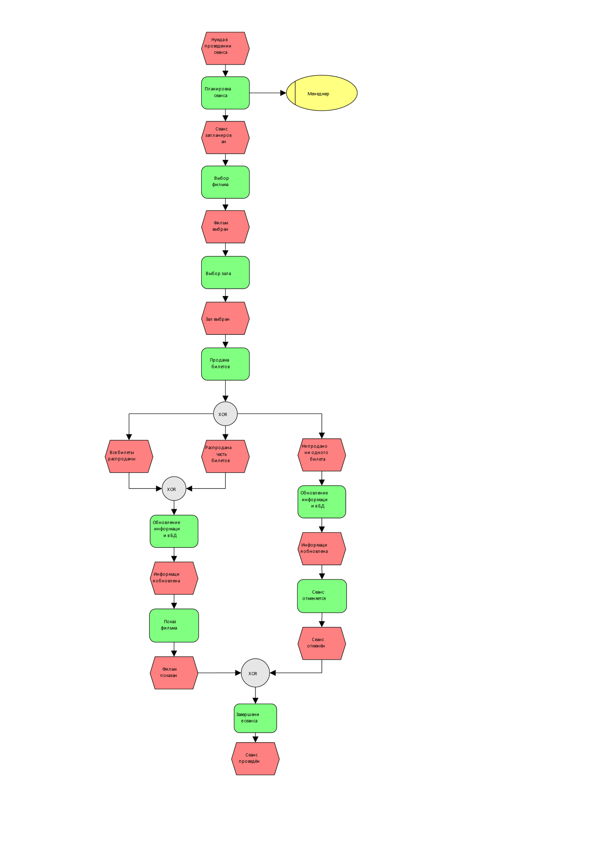

1. **Диаграммы UML** (Разработать Диаграмму вариантов использования. Самостоятельно изучить любые две диаграммы UML, разравботать и добавить их в работу с описанием).

**Диаграмма вариантов использования**

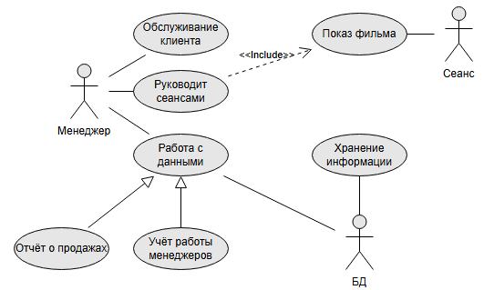

**Диаграмма компонентов**

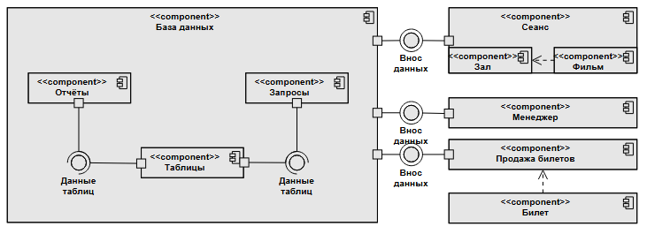

Она показывает как связаны компоненты системы. Сеанс, Менеджер и продажа билетов предоставляют свои данные для Базы данных. Внутри базы данных Таблицы предоставляют свои данные для Запросов и Отчётов.

**Диаграмма последовательностей**

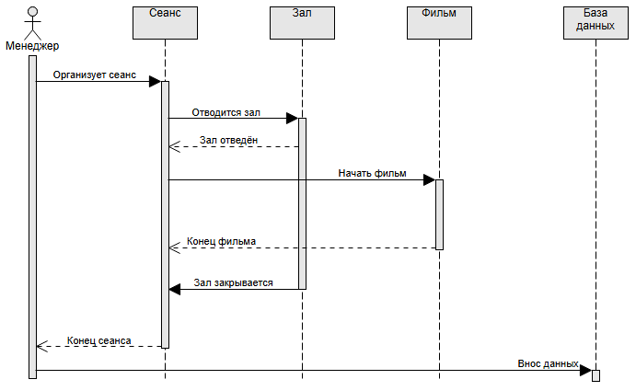

Она отображает взаимодействие компонентов во времени. Тоесть когда менеджер организует сеанс, начинается его жизненный цикл, во время которого отводится зал и идёт показ фильма. Когда фильм подходит к концу, его показ и жизненный путь завершаются, после чего завершается сеанс, а менеджер вносит данные в базу данных.

1. **СОСТАВЛЕНИЕ ИНФОЛОГИЧЕСКОЙ МОДЕЛИ ПРЕДМЕТНОЙ ОБЛАСТИ И ДАТАЛОГИЧЕСКОЕ ПРОЕКТИРОВАНИЕ (**Разработать модели к разрабатываемой БД).

**Инфологическая модель**

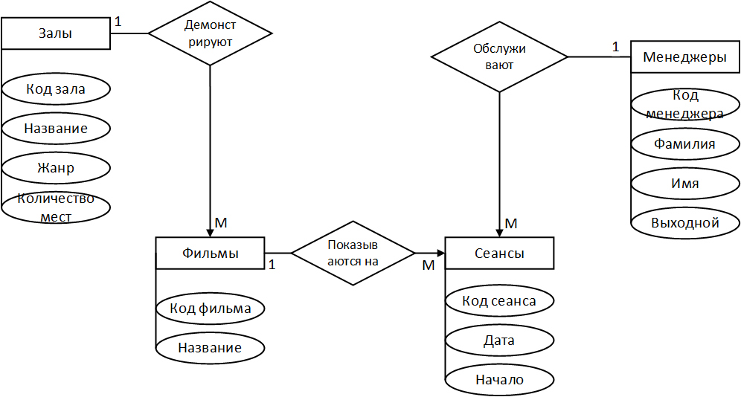

**Нормализация отношений**

Залы (Код_жанра, Название, Жанр, Количество_мест).

Фильмы (Код_фильма, Название, Код_жанра).

Сеансы (Код_сеанса, Дата, Начало, Кол_прод_билетов, Код_фильма, Код_менеджера).

Менеджеры (Код_менеджера, Фамилия, Имя, Выходной).

**Даталогическая модель данных**

**Залы**

|  |  |  |  |  |  |  |
| --- | --- | --- | --- | --- | --- | --- |
| Наименование  поля | Тип данных | Длина | Допустимое  значение | Первичный ключ | Внешний ключ | Описание |
| Код_жанра | Счётчик |  | NOT NULL | + |  | Код_жанра |
| Название | Короткий текст | 35 |  |  |  | Название зала |
| Жанр | Короткий текст | 35 |  |  |  | Название жанра |
| Количество_мест | Числовой |  |  |  |  | Количество мест в зале |

**Менеджеры**

|  |  |  |  |  |  |  |
| --- | --- | --- | --- | --- | --- | --- |
| Наименование  поля | Тип данных | Длина | Допустимое  значение | Первичный ключ | Внешний ключ | Описание |
| Код_менеджера | Счётчик |  | NOT NULL | + |  | Код_менеджера |
| Фамилия | Короткий текст | 25 |  |  |  | Фамилия менеджера |
| Имя | Короткий текст | 25 |  |  |  | Имя менеджера |
| Выходной | Короткий текст | 25 |  |  |  | Выходные дни менеджера |

**Сеансы**

|  |  |  |  |  |  |  |
| --- | --- | --- | --- | --- | --- | --- |
| Наименование  поля | Тип данных | Длина | Допустимое  значение | Первичный ключ | Внешний ключ | Описание |
| Код_сеанса | Счётчик |  | NOT NULL | + |  | Код_сеанса |
| Дата | Дата/Время |  | NOT NULL |  |  | Дата сеанса |
| Начало | Дата/Время |  | NOT NULL |  |  | Начало сеанса |
| Кол_прод_билетов | Числовое |  |  |  |  | Количество проданных билетов на данный сеанс |
| Код_фильма | Числовое |  | NOT NULL |  | + | Код фильма |
| Код_менеджера | Числовое |  | NOT NULL |  | + | Код менеджера |

**Фильмы**

|  |  |  |  |  |  |  |
| --- | --- | --- | --- | --- | --- | --- |
| Наименование  поля | Тип данных | Длина | Допустимое  значение | Первичный ключ | Внешний ключ | Описание |
| Код_фильма | Счётчик |  | NOT NULL | + |  | Код фильма |
| Название | Короткий текст | 25 |  |  |  | Название фильма |
| Код_жанра | Числовой |  |  |  | + | Код жанра |

1. **ПОСТРОЕНИЕ РЕЛЯЦИОННОЙ МОДЕЛИ ДАННЫХ, РАЗРАБОТКА БАЗЫ ДАННЫХ И ЗАПРОСОВ К НЕЙ (**Разработать БД, в соответствии с заданием. Создавать новые таблицы или добавлять новые поля в таблицы ЗАПРЕЩЕНО**).**
2. **РАБОТА С СИСТЕМОЙ КОНТРОЛЯ ВЕРСИЙ GIT** (Осуществить сопровождение выполнения заданий в системе контроля версий Git. Создавать новую ветку для каждого раздела итогового проекта).

[SamsykaR/Practice (github.com)](https://github.com/SamsykaR/Practice)

1. **АНАЛИЗ ПРОДЕЛАННОЙ РАБОТЫ.** В заключении дается краткий анализ учебной практики:
2. С какими трудностями и проблемами столкнулись во время учебной практики?

Неожиданные повороты с которыми было интересно справляться.

1. Что дала учебная практика для вашего профессионального становления как специалиста?

Новые знания об SQL, новые виды UML диаграмм. Закрепил знания о уже известных программах и диаграммах.

1. Предложения и пожелания по улучшению организации практики.

Всё хорошо, предложений нет